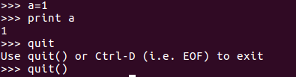
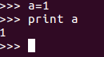
Consola

Script
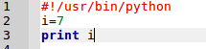
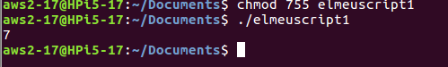

Accents i demes: codificacio utf-8
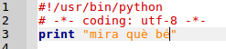
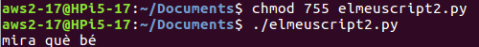

Blocs per identacio
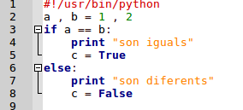

Variables Dinamiques
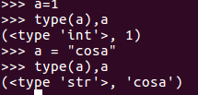

Entrada de dades per teclat
